CARTA DE PATROCINIO

Yo, Karol Cariola Oliva, bajo el cargo de Diputado de la República otorgo mi apoyo y patrocinio a la Iniciativa Juvenil de Ley “Facilidades de transporte para personas en situación de discapacidad” que consiste en la especificación de las medidas en los transportes públicos hacia esta comunidad, presentado por el equipo “Sed de justicia” del colegio Ford College localizado en la XV región de Arica y Parinacota.

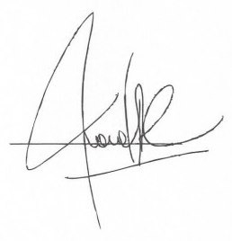

____________________________
Karol Cariola Oliva
Diputado de la República
Arica, Jueves 25 de Agosto del año 2016.

